 |  | G  TG/57/7  ORIGINAL: englisch  DATUM: 2011-10-20
INTERNATIONALER VERBAND ZUM SCHUTZ VON PFLANZENZÜCHTUNGEN
GENF

 | LEIN, FLACHS  UPOV-Code: LINUM_USI  Linum usitatissimum L. | *

RICHTLINIEN

FÜR DIE DURCHFÜHRUNG DER PRÜFUNG

AUF UNTERSCHEIDBARKEIT, HOMOGENITÄT UND BESTÄNDIGKEIT

Alternative(r) Name(n):*

Botanischer Name | Englisch | Französisch | Deutsch | Spanisch
Linum usitatissimum L. | Flax, Linseed | Lin | Lein, Flachs | Lino

Zweck dieser Richtlinien („Prüfungsrichtlinien“) ist es, die in der Allgemeinen Einführung (Dokument TG/1/3) und deren verbundenen TGP-Dokumenten enthaltenen Grundsätze in detaillierte praktische Anleitung für die harmonisierte Prüfung der Unterscheidbarkeit, der Homogenität und der Beständigkeit (DUS) umzusetzen und insbesondere geeignete Merkmale für die DUS-Prüfung und die Erstellung harmonisierter Sortenbeschreibungen auszuweisen.

VERBUNDENE DOKUMENTE

Diese Prüfungsrichtlinien sind in Verbindung mit der Allgemeine Einführung und den damit in Verbindung stehenden TGP-Dokumenten zu sehen.
INHALTSVERZEICHNIS SEITE

1. Anwendung dieser Prüfungsrichtlinien 3
2. Anforderungen an das Vermehrungsmaterial 3
3. Durchführung der Prüfung 3
3.1 Anzahl von Wachstumsperioden 3
3.2 Prüfungsort 3
3.3 Bedingungen für die Durchführung der Prüfung 4
3.4 Gestaltung der Prüfung 4
3.5 Zusätzliche Prüfungen 4
4. Prüfung der Unterscheidbarkeit, Homogenität und Beständigkeit 4
4.1 Unterscheidbarkeit 4
4.2 Homogenität 6
4.3 Beständigkeit 6
5. Gruppierung der Sorten und Organisation der Anbauprüfung 6
6. Einführung in die Merkmalstabelle 7
6.1 Merkmalskategorien 7
6.2 Ausprägungsstufen und entsprechende Noten 7
6.3 Ausprägungstypen 8
6.4 Beispielssorten 8
6.5 Legende 8
7. Table of Characteristics/Tableau des caractères/Merkmalstabelle/Tabla de caracteres 9
8. Erläuterungen zu der Merkmalstabelle 17
8.1 Erläuterungen, die mehrere Merkmale betreffen 17
8.2 Erläuterungen zu einzelnen Merkmalen 17
8.3 Entwicklungsstadien von Linum usitatissimum L. gemäß der BBCH-Skala (Meier U., 1997) für Einzelpflanzen 21
9. Literatur 22
10. Technischer Fragebogen 23

Anwendung dieser Prüfungsrichtlinien
Diese Prüfungsrichtlinien gelten für alle Sorten von Linum usitatissinum L..

Anforderungen an das Vermehrungsmaterial
2.1 Die zuständigen Behörden bestimmen, wann, wohin und in welcher Menge und Beschaffenheit das für die Prüfung der Sorte erforderliche Vermehrungsmaterial zu liefern ist. Anmelder, die Material von außerhalb des Staates, in dem die Prüfung vorgenommen wird, einreichen, müssen sicherstellen, daß alle Zollvorschriften und phytosanitären Anforderungen erfüllt sind.

2.2 Das Vermehrungsmaterial ist in Form von Samen einzureichen.

2.3 Die vom Anmelder einzusendende Mindestmenge an Vermehrungsmaterial sollte betragen:

1 kg

Das Saatgut sollte die von der zuständigen Behörde vorgeschriebenen Mindestanforderungen an die Keimfähigkeit, die Sortenechtheit und analytische Reinheit, die Gesundheit und den Feuchtigkeitsgehalt erfüllen. Wenn das Saatgut gelagert werden muß, sollte die Keimfähigkeit so hoch wie möglich sein und vom Anmelder angegeben werden.

2.4 Das eingesandte Vermehrungsmaterial sollte sichtbar gesund sein, keine Wuchsmängel aufweisen und nicht von wichtigen Krankheiten oder Schädlingen befallen sein.

2.5 Das Vermehrungsmaterial darf keiner Behandlung unterzogen worden sein, die die Ausprägung der Merkmale der Sorte beeinflussen würde, es sei denn, daß die zuständigen Behörden eine solche Behandlung gestatten oder vorschreiben. Wenn es behandelt worden ist, müssen die Einzelheiten der Behandlung angegeben werden.

Durchführung der Prüfung

3.1 Anzahl von Wachstumsperioden
Die Mindestprüfungsdauer sollte in der Regel zwei unabhängige Wachstumsperioden betragen.

3.2 Prüfungsort
Die Prüfungen werden in der Regel an einem Ort durchgeführt. Für den Fall, daß die Prüfungen an mehr als einem Ort durchgeführt werden, wird in Dokument TGP/9, „Prüfung der Unterscheidbarkeit“, Anleitung gegeben.

3.3 Bedingungen für die Durchführung der Prüfung
3.3.1 Die Prüfungen sollten unter Bedingungen durchgeführt werden, die eine für die Ausprägung der maßgebenden Merkmale der Sorte und für die Durchführung der Prüfung zufriedenstellende Pflanzenentwicklung sicherstellen.

3.3.2 Das optimale Entwicklungsstadium für die Erfassung eines jeden Merkmals ist durch eine Ziffer in der zweiten Spalte der Merkmalstabelle angegeben. Die durch die einzelnen Ziffern angegebenen Entwicklungsstadien sind in Kapitel 8 beschrieben.

3.4 Gestaltung der Prüfung
3.4.1 Jede Prüfung sollte so gestaltet werden, daß sie insgesamt mindestens 1 000 Pflanzen umfaßt, die auf mindestens zwei Wiederholungen aufgeteilt werden sollten.

3.4.2 Die Prüfung sollte so gestaltet werden, daß den Beständen die für Messungen und Zählungen benötigten Pflanzen oder Pflanzenteile entnommen werden können, ohne daß dadurch die Beobachtungen, die bis zum Abschluß der Wachstumsperiode durchzuführen sind, beeinträchtigt werden.

3.5 Zusätzliche Prüfungen
Zusätzliche Prüfungen für die Prüfung maßgebender Merkmale können durchgeführt werden.

Prüfung der Unterscheidbarkeit, Homogenität und Beständigkeit

4.1 Unterscheidbarkeit
4.1.1 Allgemeine Empfehlungen

Es ist für Benutzer dieser Prüfungsrichtlinien besonders wichtig, die Allgemeine Einführung zu konsultieren, bevor sie Entscheidungen bezüglich der Unterscheidbarkeit treffen. Folgende Punkte werden jedoch zur ausführlicheren Darlegung oder zur Betonung in diesen Prüfungsrichtlinien aufgeführt.

4.1.2 Stabile Unterschiede

Die zwischen Sorten erfaßten Unterschiede können so deutlich sein, daß nicht mehr als eine Wachstumsperiode notwendig ist. Außerdem ist der Umwelteinfluß unter bestimmten Umständen nicht so stark, daß mehr als eine Wachstumsperiode erforderlich ist, um sicher zu sein, daß die zwischen Sorten beobachteten Unterschiede hinreichend stabil sind. Ein Mittel zur Sicherstellung dessen, daß ein Unterschied bei einem Merkmal, das in einem Anbauversuch erfaßt wird, hinreichend stabil ist, ist die Prüfung des Merkmals in mindestens zwei unabhängigen Wachstumsperioden.

    - Deutliche Unterschiede

Die Bestimmung dessen, ob ein Unterschied zwischen zwei Sorten deutlich ist, hängt von vielen Faktoren ab und sollte insbesondere den Ausprägungstyp des geprüften Merkmals berücksichtigen, d. h., ob es qualitativ, quantitativ oder pseudoqualitativ ausgeprägt ist. Daher ist es wichtig, daß die Benutzer dieser Prüfungsrichtlinien mit den Empfehlungen in der Allgemeinen Einführung vertraut sind, bevor sie Entscheidungen bezüglich der Unterscheidbarkeit treffen.

4.1.4 Anzahl der zu prüfenden Pflanzen / Pflanzenteile
Sofern nicht anders angegeben, sollten zur Prüfung der Unterscheidbarkeit alle Erfassungen an Einzelpflanzen an 40 Pflanzen oder Teilen von 40 Pflanzen und alle übrigen Erfassungen an allen Pflanzen in der Prüfung erfolgen, wobei etwaige Abweicherpflanzen außer Acht gelassen werden.

4.1.5 Erfassungsmethode
Die für die Erfassung des Merkmals empfohlene Methode ist durch folgende Kennzeichnung in der zweiten Spalte der Merkmalstabelle angegeben (vgl. Dokument TGP/9 “Prüfung der Unterscheidbarkeit”, Abschnitt 4 “Beobachtung der Merkmale”):

MG: einmalige Messung einer Gruppe von Pflanzen oder Pflanzenteilen
MS: Messung einer Anzahl von Einzelpflanzen oder Pflanzenteilen
VG: visuelle Erfassung durch einmalige Beobachtung einer Gruppe von Pflanzen oder Pflanzenteilen
VS: visuelle Erfassung durch Beobachtung einer Anzahl von Einzelpflanzen oder Pflanzenteilen

Art der Beobachtung: visuell (V) oder Messung (M)

Die „visuelle“ Beobachtung (V) beruht auf der Beurteilung des Sachverständigen. Im Sinne dieses Dokuments bezieht sich die „visuelle“ Beobachtung auf die sensorische Beobachtung durch die Sachverständigen und umfasst daher auch Geruchs-, Geschmacks- und Tastsinn. Die visuelle Beobachtung umfasst auch Beobachtungen, bei denen der Sachverständige Vergleichsmaßstäbe (z. B. Diagramme, Beispielssorten, Seite-an-Seite-Vergleich) oder nichtlineare graphische Darstellung (z. B. Farbkarten) benutzt. Die Messung (M) ist eine objektive Beobachtung, die an einer kalibrierten, linearen Skala erfolgt, z. B. unter Verwendung eines Lineals, einer Waage, eines Kolorimeters, von Daten, Zählungen usw.

Art der Aufzeichnung: für eine Gruppe von Pflanzen (G) oder für individuelle Einzelpflanzen (S)

Zum Zwecke der Unterscheidbarkeit können die Beobachtungen als einzelner Wert für eine Gruppe von Pflanzen oder Pflanzenteilen (G) oder mit Werten für eine Anzahl individueller Einzelpflanzen oder Pflanzenteile (S) erfasst werden. In den meisten Fällen ergibt „G“ einen einzelnen Erfassungswert je Sorte, und es ist nicht möglich oder notwendig, in einer Einzelpflanzenanalyse statistische Verfahren für die Prüfung der Unterscheidbarkeit anzuwenden.

Ist in der Merkmalstabelle mehr als eine Erfassungsmethode angegeben (z. B. VG/MG), so wird in Dokument TGP/9, Abschnitt 4.2, Anleitung zur Wahl einer geeigneten Methode gegeben.

4.2 Homogenität
4.2.1 Es ist für Benutzer dieser Prüfungsrichtlinien besonders wichtig, die Allgemeine Einführung zu konsultieren, bevor sie Entscheidungen bezüglich der Homogenität treffen. Folgende Punkte werden jedoch zur ausführlicheren Darlegung oder zur Betonung in diesen Prüfungsrichtlinien aufgeführt.

4.2.2 Für die Bestimmung der Homogenität sollte ein Populationsstandard von 1 % mit einer Akzeptanzwahrscheinlichkeit von mindestens 95 % angewandt werden. Bei einer Probengröße von 1 000 Pflanzen ist die höchste zulässige Anzahl von Abweichern 15.

4.2.3 Für das Merkmal „Krone: Farbe“ (Merkmal 4) sollte ein Populationsstandard von 0,1% mit einer Akzeptanzwahrscheinlichkeit von mindestens 95 % angewandt werden. Bei einer Probengröße von 1.000 Pflanzen ist die höchste zulässige Anzahl von Abweichern 3.

4.3 Beständigkeit
4.3.1 In der Praxis ist es nicht üblich, Prüfungen auf Beständigkeit durchzuführen, deren Ergebnisse ebenso sicher sind wie die der Unterscheidbarkeits und der Homogenitätsprüfung. Die Erfahrung hat jedoch gezeigt, daß eine Sorte im Falle zahlreicher Sortentypen auch als beständig angesehen werden kann, wenn nachgewiesen wurde, daß sie homogen ist.

4.3.2 Nach Bedarf oder im Zweifelsfall kann die Beständigkeit geprüft werden, indem ein neues Saatgutmuster geprüft wird, um sicherzustellen, daß es dieselben Merkmalsausprägungen wie das ursprünglich eingesandte Material aufweist.

Gruppierung der Sorten und Organisation der Anbauprüfung
5.1 Die Auswahl allgemein bekannter Sorten, die im Anbauversuch mit der Kandidatensorte angebaut werden sollen, und die Art und Weise der Aufteilung dieser Sorten in Gruppen zur Erleichterung der Unterscheidbarkeitsprüfung werden durch die Verwendung von Gruppierungsmerkmalen unterstützt.

5.2 Gruppierungsmerkmale sind Merkmale, deren dokumentierte Ausprägungsstufen, selbst wenn sie an verschiedenen Orten erfaßt wurden, einzeln oder in Kombination mit anderen derartigen Merkmalen verwendet werden können: a) für die Selektion allgemein bekannter Sorten, die von der Anbauprüfung zur Prüfung der Unterscheidbarkeit, ausgeschlossen werden können, und b) um die Anbauprüfung so zu organisieren, daß ähnliche Sorten gruppiert werden.

5.3 Folgende Merkmale wurden als nützliche Gruppierungsmerkmale vereinbart:

a) Krone: Farbe (Merkmal 4)
b) Kapsel: Bewimperung der Kapselscheide (Merkmal 16)
c) Stengel: Länge von der Keimblattnarbe zur ersten Verzweigung (Merkmal 20)
d) Korn: Farbe (Merkmal 23)

5.4 Anleitung für die Verwendung von Gruppierungsmerkmalen im Prozeß der Unterscheidbarkeitsprüfung wird in der Allgemeinen Einführung und in Dokument TGP/9 „Prüfung der Unterscheidbarkeit“ gegeben.

Einführung in die Merkmalstabelle

6.1 Merkmalskategorien
6.1.1 Standardmerkmale in den Prüfungsrichtlinien

Standardmerkmale in den Prüfungsrichtlinien sind Merkmale, die von der UPOV für die DUS-Prüfung akzeptiert wurden und aus denen die Verbandsmitglieder jene auswählen können, die für ihre besonderen Bedingungen geeignet sind.

6.1.2 Merkmale mit Sternchen

Merkmale mit Sternchen (mit * gekennzeichnet) sind jene in den Prüfungsrichtlinien enthaltenen Merkmale, die für die internationale Harmonisierung der Sortenbeschreibung von Bedeutung sind. Sie sollten stets von allen Verbandsmitgliedern auf DUS geprüft und in die Sortenbeschreibung aufgenommen werden, sofern die Ausprägungsstufe eines vorausgehenden Merkmals oder regionale Umweltbedingungen dies nicht ausschließen.

6.2 Ausprägungsstufen und entsprechende Noten
6.2.1 Für jedes Merkmal werden Ausprägungsstufen angegeben, um das Merkmal zu definieren und die Beschreibungen zu harmonisieren. Um die Erfassung der Daten zu erleichtern und die Beschreibung zu erstellen und auszutauschen, wird jeder Ausprägungsstufe eine entsprechende Zahlennote zugewiesen.

6.2.2 Bei qualitativen und pseudoqualitativen Merkmalen (vgl. Kapitel 6.3) sind alle relevanten Ausprägungsstufen für das Merkmal dargestellt. Bei quantitativen Merkmalen mit fünf oder mehr Stufen kann jedoch eine verkürzte Skala verwendet werden, um die Größe der Merkmalstabelle zu vermindern. Bei einem quantitativen Merkmal mit neun Stufen kann die Darstellung der Ausprägungsstufen in den Prüfungsrichtlinien beispielsweise wie folgt abgekürzt werden:

Stufe | Note
klein | 3
mittel | 5
groß | 7

Es ist jedoch anzumerken, daß alle der nachstehenden neun Ausprägungsstufen für die Beschreibung von Sorten existieren und entsprechend verwendet werden sollten:

Stufe | Note
sehr klein | 1
sehr klein bis klein | 2
klein | 3
klein bis mittel | 4
mittel | 5
mittel bis groß | 6
groß | 7
groß bis sehr groß | 8
sehr groß | 9

6.2.3 Weitere Erläuterungen zur Darstellung der Ausprägungsstufen und Noten sind in Dokument TGP/7 „Erstellung von Prüfungsrichtlinien“ zu finden.

6.3 Ausprägungstypen
Eine Erläuterung der Ausprägungstypen der Merkmale (qualitativ, quantitativ und pseudoqualitativ) ist in der Allgemeinen Einführung enthalten.

6.4 Beispielssorten
6.4.1 Gegebenenfalls werden in den Prüfungsrichtlinien Beispielssorten angegeben, um die Ausprägungsstufen eines Merkmals zu verdeutlichen.

6.4.2 Typen von Beispielssorten:
(F) Fasersorte
(O) Ölsorte

6.5 Legende
(*) Merkmal mit Sternchen – vgl. Kapitel 6.1.2

QL: Qualitatives Merkmal – vgl. Kapitel 6.3
QN: Quantitatives Merkmal – vgl. Kapitel 6.3
PQ: Pseudoqualitatives Merkmal – vgl. Kapitel 6.3

MG, MS, VG, VS: vgl. Kapitel 4.1.5

(a)-(d): Vgl. Erläuterungen zu der Merkmalstabelle in Kapitel 8.1

(+) Vgl. Erläuterungen zu der Merkmalstabelle in Kapitel 8.2

55-99 Vgl. Kaplitel 3.3.2 und Erläuterungen zu der Merkmalstabelle in Kapitel 8.3

(F): Fasersorte: Vgl. Kapitel 6.4.2
(O): Ölsorte: Vgl. Kapitel 6.4.2

Table of Characteristics/Tableau des caractères/Merkmalstabelle/Tabla de caracteres
 |  | English | français | deutsch | español | Example Varieties/  Exemples/  Beispielssorten/  Variedades ejemplo | Note/  Nota
1.  (+) | VG | Petal: color of crown at bud stage | Pétale : couleur de la couronne au stade bouton | Blütenblatt: Farbe der Krone im Knospenstadium | Pétalo: color de la corona en la fase de botón
PQ | 55-61 | white | blanche | weiß | blanco | Belinka (F), Laser (O) | 1
 |  | pink | rose | rosa | rosa | Hella (O) | 2
 |  | blue violet | bleu-violet | blauviolett | azul violeta | Violin (F), Oural (O) | 3
 |  | violet | violette | violett | violeta | Lorea (F), Banquise (O) | 4
2.  (*)  (+) | MG | Time of beginning of flowering | Époque de début de floraison | Zeitpunkt des Blühbeginns | Época de inicio de la floración
QN |  | very early | très précoce | sehr früh | muy temprana | Comtess (O) | 1
 |  | early | précoce | früh | temprana | Eole (O) | 3
 |  | medium | moyenne | mittel | media | Agatha (F), Juliet (O) | 5
 |  | late | tardive | spät | tardía | Aretha (F), Aries (O) | 7
 |  | very late | très tardive | sehr spät | muy tardía | Drakkar (F), Bilton (O) | 9
3.  (+) | VG  61-65 | Corolla : arrangement of petals | Corolle : disposition des pétales | Krone: Anordnung der Blütenblätter | Corola: disposición de los pétalos
QN | (a) | free | disjoints | freistehend | separados | Caesar augutus (F), Altess (O) | 1
 |  | intermediate | intermédiaires | intermediär | en contacto | Andréa (F), Oural (O) | 2
 |  | overlapping | chevauchants | überlappend | solapados | Electra (F), Valoal (O) | 3
4.  (*) | VG  61-65 | Corolla : color | Corolle : couleur | Krone: Farbe | Corola: color
PQ | (a) | white | blanche | weiß | blanco | Belinka (F), Laser (O) | 1
 |  | light pink | rose clair | hellrosa | rosa claro | Zhong Ya Ma No.3 (F) | 2
 |  | medium pink | rose moyen | mittelrosa | rosa medio | Petra (O) | 3
 |  | red violet | rouge-violet | rotviolett | rojo violeta |  | 4
 |  | violet | violette | violett | violeta | Violin (F), Hungarian Gold (O) | 5
 |  | blue violet | bleu-violet | blauviolett | azul violeta | Hermes (F), Niagara (O) | 6
 |  | medium blue | bleu moyen | mittelblau | azul medio | Escalina (F), Alaska (O) | 7
 |  | light blue | bleu clair | hellblau | azul claro | Melina (F), Barbara (O) | 8
5.  (+) | MS/VG  61-65 | Flower: size of corolla | Fleur : taille de la corolle | Blüte: Größe der Krone | Flor: tamaño de la corola
QN | (a) | small | petite | klein | pequeña | Eden (F), Laser (O) | 3
 |  | medium | moyenne | mittel | media | Escalina (F),  Ingot (O) | 5
 |  | large | grande | groß | grande | Juliet (O) | 7
6.  (+) | VG  61-65 | Excluding varieties with corolla color : white : Flower : shape of corolla heart | À l’exception des variétés avec corolle de couleur : blanche : Fleur : forme du cœur de la corolle | Ohne Sorten mit Farbe der Krone: weiß: Blüte: Form des Kroneninneren | Excluídas las variedades con color de la corola: blanco: Flor: forma del corazón de la corola
QN | (a) | circular | orbiculaire | kreisförmig | circular | Barbara (O) | 1
 |  | circular to pentagonal | orbiculaire à pentagonal | kreisförmig bis fünfeckig | circular a pentagonal | Agatha (F), Eole (O) | 2
 |  | pentagonal | pentagonal | fünfeckig | pentagonal | Hermes (F),  Baikal (O) | 3
7.  (+) | MS  61-65 | Petal: length | Pétale : longueur | Blütenblatt: Länge | Pétalo: longitud
QN | (a) | very short | très court | sehr kurz | muy corto | Lorea (F) | 1
 | (b) | short | court | kurz | corto | Diane (F) | 3
 |  | medium | moyen | mittel | medio | Electra (F) | 5
 |  | long | long | lang | largo | Escalina (F) | 7
 |  | very long | très long | sehr lang | muy largo |  | 9
8.  (+) | MS  61-65 | Petal: width | Pétale : largeur | Blütenblatt: Breite | Pétalo: anchura
QN | (a) | very narrow | très étroit | sehr schmal | muy estrecho | Lorea (F) | 1
 | (b) | narrow | étroit | schmal | estrecho | Diane (F) | 3
 |  | medium | moyen | mittel | medio | Agatha (F) | 5
 |  | broad | large | breit | ancho | Ariane (F) | 7
 |  | very broad | très large | sehr breit | muy ancho | Violin (F) | 9
9. | MS  61-65 | Petal: ratio length/width | Pétale : rapport longueur/largeur | Blütenblatt: Verhältnis Länge/Breite | Pétalo: relación longitud/anchura
QN | (a) | very compressed | très comprimé | stark zusammengedrückt | muy comprimida | Violin (F) | 1
 | (b) | moderately compressed | modérément comprimé | mäßig zusammengedrückt | moderadamente comprimida | Venica (F) | 3
 |  | medium | moyen | mittel | media | Alizee (F) | 5
 |  | moderately elongated | modérément allongé | mäßig langgezogen | moderadamente alargada | Electra (F) | 7
 |  | very elongated | très allongé | stark langgezogen | muy alargada | Hermes (F) | 9
10. | VG  61-65 | Stamen: color of distal part of filament | Étamine : couleur de la partie distale du filet | Staubblatt: Farbe des distalen Teils des Staubfadens | Estamen: color de la parte distal del filamento
QL | (a) | white | blanche | weiß | blanco | Selena (F), Valoal(O) | 1
 |  | blue | bleue | blau | azul | Artemida (F), Aries (O) | 2
11. | VG  61-65 | Stamen: color of basal part of filament | Étamine : couleur de la base du filet | Staubblatt: Farbe des basalen Teils des Staubfadens | Estamen: color de la parte basal del filamento
QL | (a) | white | blanche | weiß | blanco | Artemida (F), Valoal(O) | 1
 |  | blue | bleue | blau | azul | Selena (F), Aries (O) | 2
12.  (*) | VG  61-65 | Anther: color | Anthère : couleur | Staubbeutel: Farbe | Antera: color
PQ | (a) | yellowish | jaunâtre | gelblich | amarillento | Laser (O) | 1
 |  | pinkish | saumonée | zartrosa | rosáceo | Aardvark (O) | 2
 |  | greyish | grisâtre | gräulich | grisáceo | Diane (F) | 3
 |  | bluish | bleuâtre | bläulich | azulado | Escalina (F), Barbara (O) | 4
13.  (*) | VG  61-65 | Style: color | Style : couleur | Griffel: Farbe | Estilo: color
PQ | (a) | white | blanc | weiß | blanco | Belinka (F),  Abacus (O) | 1
 |  | white with a yellow dot at base | blanc avec un point jaune à la base | weiß mit gelbem Punkt an der Basis | blanco con un punto amarillo en la base | Laura (F) | 2
 |  | yellow | jaune | gelb | amarillo |  | 3
 |  | white with a blue dot at base | blanc avec un point bleu à la base | weiß mit blauem Punkt an der Basis | blanco con un punto azul en la base | Melina (F),  Banquise (O) | 4
 |  | blue | bleu | blau | azul | Violin (F),  Hivernal (O) | 5
14.  (+) | MG  65-69 | Plant: height | Plante : hauteur | Pflanze: Höhe | Planta: altura
QN |  | very short | très basse | sehr niedrig | muy corta | Comtess (O) | 1
 |  | short | basse | kurz | corta | Germini (O) | 3
 |  | medium | moyenne | mittel | media | Violin (F), Aries (O) | 5
 |  | tall | haute | hoch | larga | Andréa (F) | 7
 |  | very tall | très haute | sehr hoch | muy larga | Drakkar (F) | 9
15.  (*) | VG  89-99 | Boll: size | Capsule : taille | Kapsel: Größe | Cápsula: tamaño
QN |  | very small | très petite | sehr klein | muy pequeña | Jitka (F),  Mac Gregor (O) | 1
 |  | small | petite | klein | pequeña | Melina (F);  Hivernal (O) | 2
 |  | medium | moyenne | mittel | media | Agatha (F),  Kaolin (O) | 3
 |  | large | grande | groß | grande | Barbara (O) | 4
 |  | very large | très grande | sehr groß | muy grande | Biltstar (O) | 5
16.  (*)  (+) | VG  99 | Boll: ciliation of false septa | Capsule : ciliation des fausses cloisons | Kapsel: Bewimperung der Kapselscheide | Cápsula: ciliación de las falsas membranas
QL |  | absent | absente | fehlend | ausente | Violin (F),  Hivernal (O) | 1
 |  | present | présente | vorhanden | presente | Heljä (F), Barbara (O) | 9
17.  (+) | MS  99 | Boll: length | Capsule : longueur | Kapsel: Länge | Cápsula: longitud
QN | (b) | very short | très courte | sehr kurz | muy corta | Drakkar (F) | 1
 | (c) | short | courte | kurz | corta | Hermes (F) | 3
 |  | medium | moyenne | mittel | media | Escalina (F) | 5
 |  | long | longue | lang | larga | Violin (F) | 7
 |  | very long | très longue | sehr lang | muy larga | Eden (F) | 9
18.  (+) | MS  99 | Boll: width | Capsule : largeur | Kapsel: Breite | Cápsula: anchura
QN | (b) | very narrow | très étroite | sehr schmal | muy estrecha |  | 1
 | (c) | narrow | étroite | schmal | estrecha | Electra (F) | 3
 |  | medium | moyenne | mittel | media | Hermes (F) | 5
 |  | broad | large | breit | ancha | Agatha (F) | 7
 |  | very broad | très large | sehr breit | muy ancha |  | 9
19. | MS  99 | Boll: ratio length/width | Capsule : rapport longueur/largeur | Kapsel: Verhältnis Länge/Breite | Cápsula: relación longitud/anchura
QN | (b) | very compressed | très comprimé | stark zusammengedrückt | muy comprimida | Drakkar (F) | 1
 | (c) | moderately compressed | modérément comprimé | mäßig zusammengedrückt | moderadamente comprimida | Diane (F) | 3
 |  | medium | moyen | mittel | media | Ilona (F) | 5
 |  | moderately elongated | modérément allongé | mäßig langgezogen | moderadamente alargada | Agatha (F) | 7
 |  | very elongated | très allongé | stark langgezogen | muy alargada | Violin (F) | 9
20.  (*)  (+) | MS  99 | Stem: length from cotyledon scar to first branch | Tige : longueur entre la cicatrice du cotylédon et la première ramification | Stengel: Länge von Keimblattnarbe zu erstem Zweig | Tallo: longitud desde la cicatriz del cotiledón hasta la primera rama
QN |  | very short | très courte | sehr kurz | muy corta | Abacus (O) | 1
 |  | short | courte | kurz | corta | Eole (O) | 3
 |  | medium | moyenne | mittel | media | Mac Gregor (O) | 5
 |  | long | longue | lang | larga | Agatha (F) | 7
 |  | very long | très longue | sehr lang | muy larga | Drakkar (F) | 9
21.  (+) | MS  99 | Stem: length from cotyledon scar to top boll | Tige : longueur entre la cicatrice du cotylédon et le sommet de la capsule | Stengel: Länge von Keimblattnarbe zu oberster Kapsel | Tallo: longitud desde la cicatriz del cotiledón hasta la cápsula superior
QN |  | very short | très courte | sehr kurz | muy corta | Banquise (O) | 1
 |  | short | courte | kurz | corta | Barbara (O) | 3
 |  | medium | moyenne | mittel | media | Bilton (O) | 5
 |  | long | longue | lang | larga | Escalina (F) | 7
 |  | very long | très longue | sehr lang | muy larga | Drakkar (F) | 9
22. (*) | MG  99 | 1000 seed weight | Poids de 1000 graines | 1000-Korngewicht | Peso de 1000 semillas
QN |  | very low | très petit | sehr gering | muy pequeño | Ariane(F), Ingot (O) | 1
 |  | low | petit | gering | pequeño | Alizee (F),  Banquise (O) | 3
 |  | medium | moyen | mittel | medio | Barbara (O) | 5
 |  | high | grand | hoch | grande | Astral (O) | 7
 |  | very high | très grand | sehr hoch | muy grande | Master (O) | 9
23.  (*) | VG  99 | Seed: color | Graine : couleur | Korn: Farbe | Semilla: color
QL |  | white | blanche | weiß | blanco | Zhang Bei white linseed (O) | 1
 |  | yellow | jaune | gelb | amarillo | Aardvark (O) | 2
 |  | brown | brune | braun | marrón | Escalina (F), Barbara (O) | 3
24. | MS  99 | Seed: length | Graine : longueur | Korn: Länge | Semilla: longitud
QN | (b) | very short | très courte | sehr kurz | muy corta | Delphine (F) | 1
 | (d) | short | courte | kurz | corta | Marylin (F) | 2
 |  | medium | moyenne | mittel | media | Rosalin (F) | 3
 |  | long | longue | lang | larga | Alizee (F) | 4
 |  | very long | très longue | sehr lang | muy larga | Escalina (F) | 5
25. | MS  99 | Seed : width | Graine : largeur | Korn: Breite | Semilla: anchura
QN | (b) | very narrow | très étroite | sehr schmal | muy estrecha | Sofie (F) | 1
 | (d) | narrow | étroite | schmal | estrecha | Electra (F) | 2
 |  | medium | moyenne | mittel | media | Marylin (F) | 3
 |  | broad | large | breit | ancha | Escalina (F) | 4
 |  | very broad | très large | sehr breit | muy ancha | Viking (F) | 5
26. | MS  99 | Seed: ratio length/width | Graine : rapport longueur/largeur | Korn: Verhältnis Länge/Breite | Semilla: relación longitud/anchura
QN | (b) | very compressed | très comprimé | stark zusammengedrückt | muy comprimida | Josephine (F) | 1
 | (d) | moderately compressed | modérément comprimé | mäßig zusammengedrückt | moderadamente comprimida | Marylin (F) | 2
 |  | medium | moyen | mittel | media | Hermes (F) | 3
 |  | moderately elongated | modérément allongé | mäßig langgezogen | moderadamente alargada | Escalina (F) | 4
 |  | very elongated | très allongé | stark langgezogen | muy alargada | Sofie (F) | 5

Erläuterungen zu der Merkmalstabelle

8.1 Erläuterungen, die mehrere Merkmale betreffen
Merkmale, die folgende Kennzeichnung in der zweiten Spalte der Merkmalstabelle haben, sollten wie nachstehend angegeben geprüft werden:

a) Zu erfassen an frischen vollständig geöffneten Blüten
1 = Vorhanden
1= Fehlend

b) Nur zu erfassen bei Sorten des Typs lang oder mittel mit braungefärbtem Korn. Die Erfassung ist für Sorten des Typs kurz und für Sorten mit gelbgefärbtem Korn nicht sinnvoll.

Aufgrund von Merkmal 20 (Stengel: Länge von der Keimblattnarbe zur ersten Verzweigung) werden die Sorten klassifiziert in Sorten des Typs kurz (Note 1-4), Sorten des Typs mittel (Note 5) und Sorten des Typs lang (Note 6-9).

c) Sollte an der obersten Kapsel erfasst werden.

d) Sollte an einzelnen Körnern der obersten Kapsel erfasst werden. Körner sind von Hand zu entnehmen. Kornbreite und Kornlänge werden an derselben Probe von 20 Körnern gemessen.

8.2 Erläuterungen zu einzelnen Merkmalen
Zu 1: Blütenblatt: Farbe der Krone im Knospenstadium

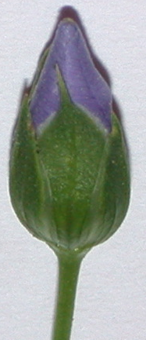
Farbe der Krone im Knospenstadium

Zu 2: Zeitpunkt des Blühbeginns

Der Blühbeginn ist erreicht, wenn an 10% der Pflanzen die erste Blüte geöffnet ist.

Zu 3: Krone: Anordnung der Blütenblätter

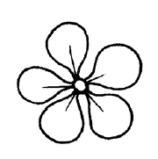 | 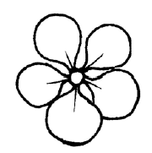 | 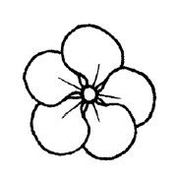
1 | 2 | 3
freistehend | intermediär | überlappend

Zu 5: Blüte: Größe der Krone

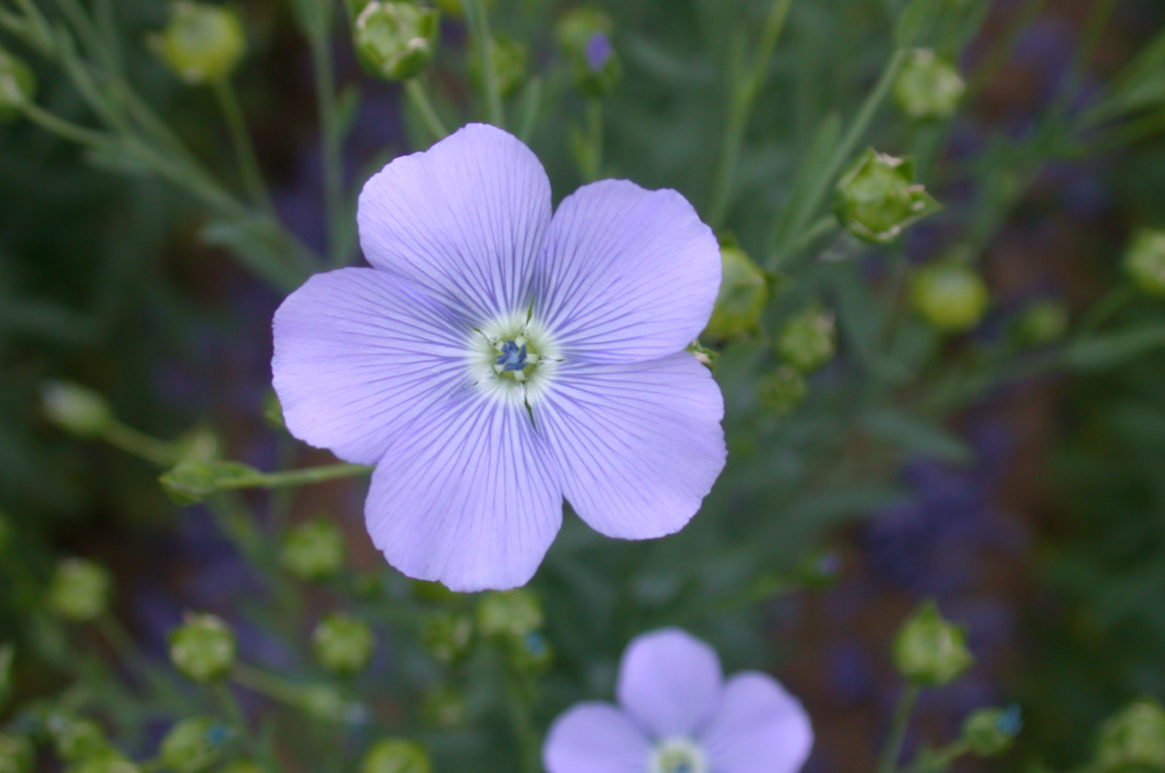

Die Größe ist der Durchmesser der Krone in natürlicher Stellung (nicht mit flachgedrückter Krone).

Zu 6: Ohne Sorten mit Farbe der Krone: weiß: Blüte: Form des Kroneninneren

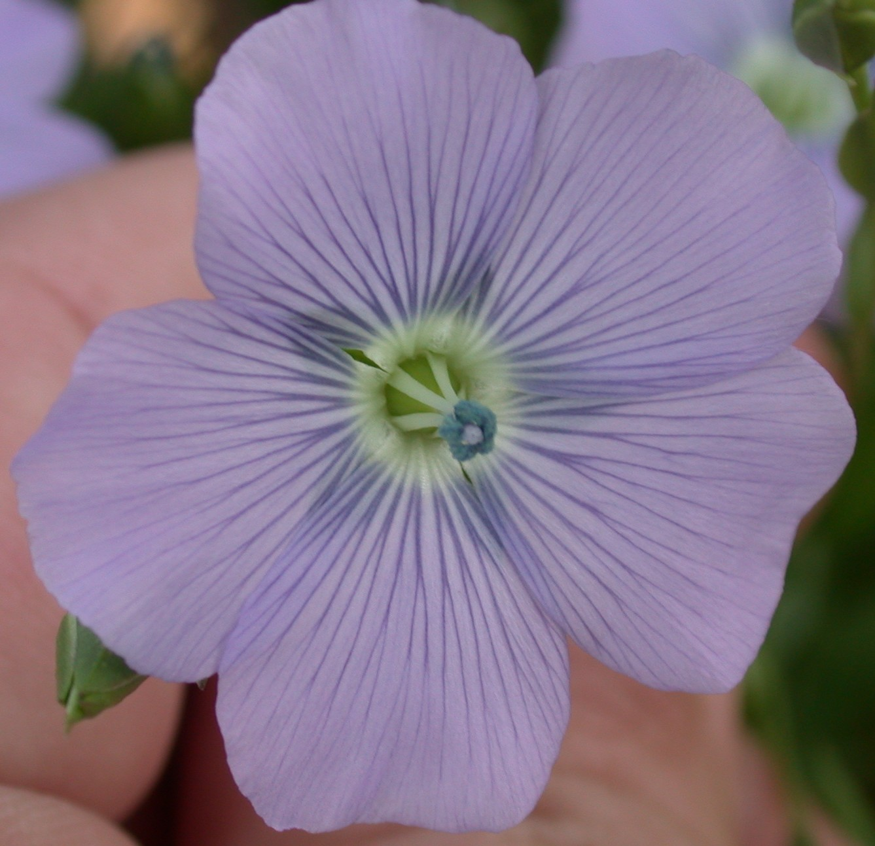 | 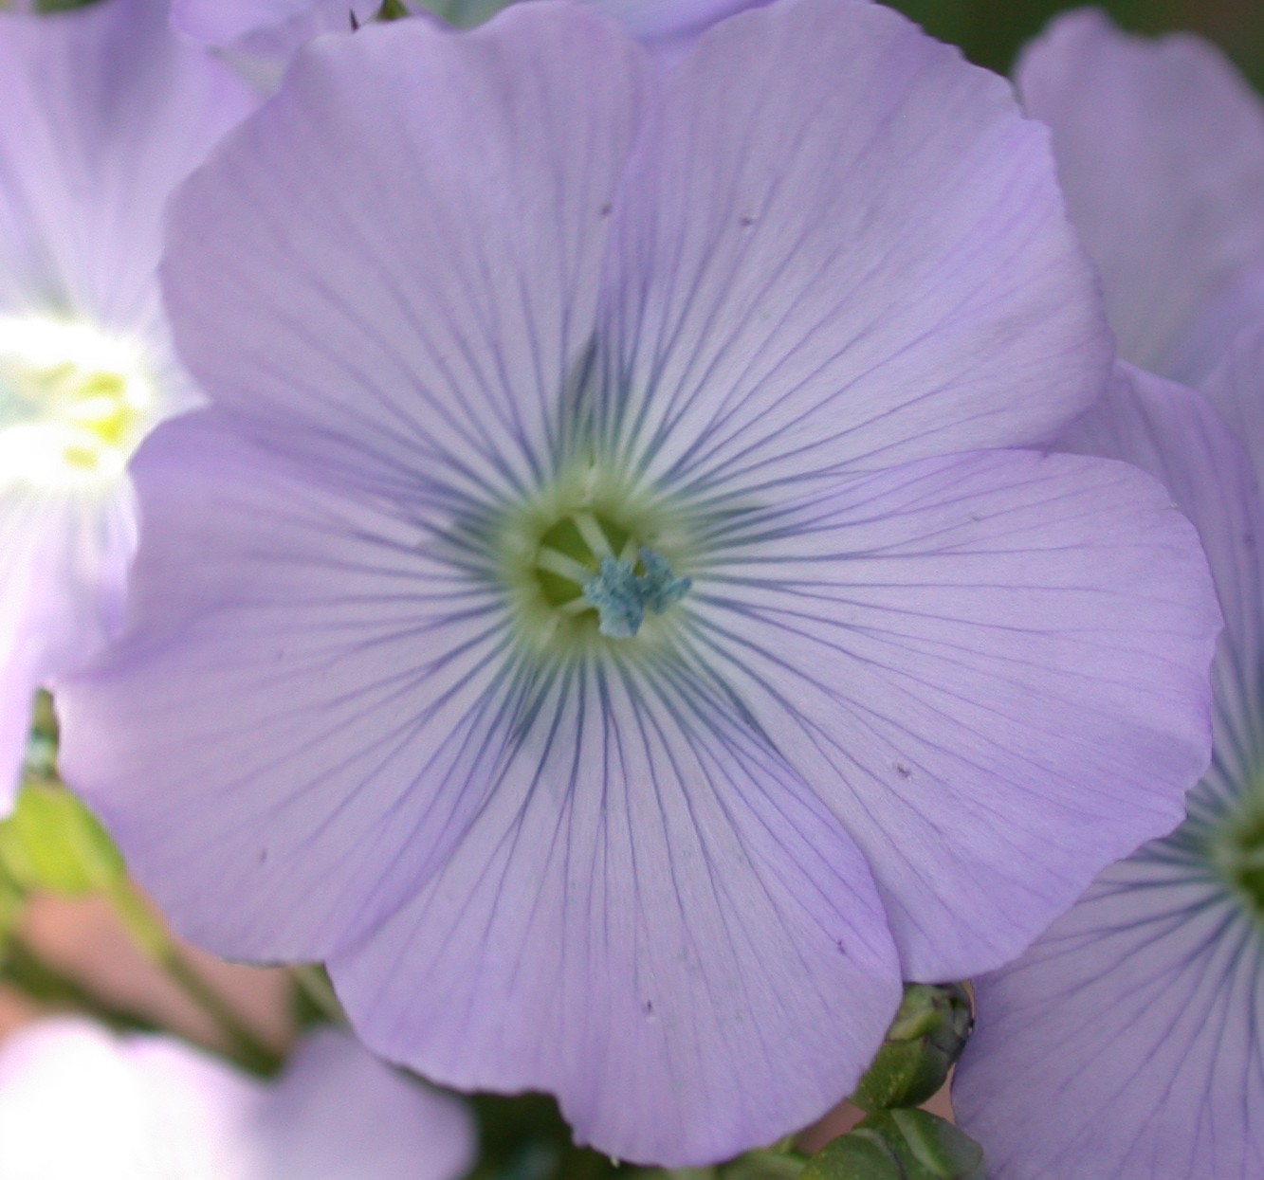 | 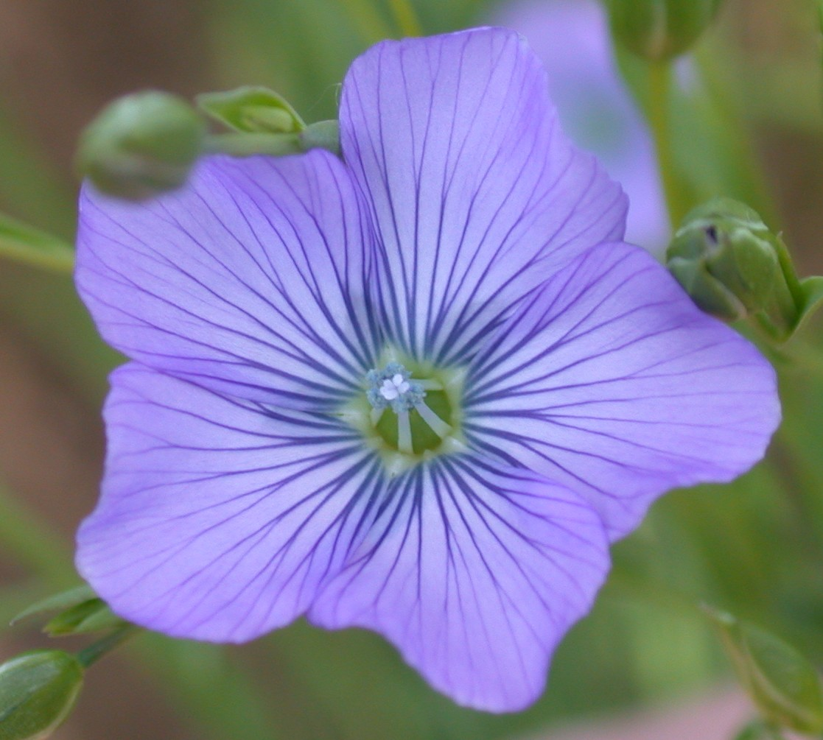
1 | 2 | 3
kreisförmig | kreisförmig bis fünfeckig | fünfeckig

Zu 7: Blütenblatt: Länge
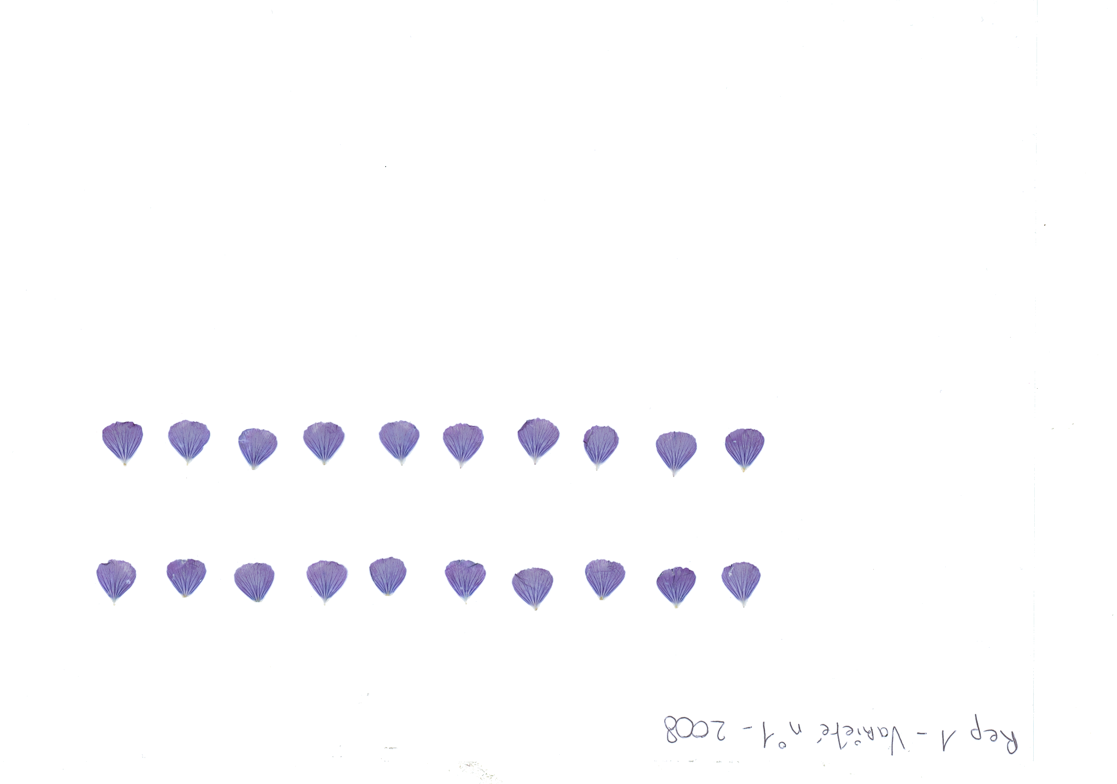
Zu 8: Blütenblatt: Breite
Blütenblatt: Länge
Blütenblatt: Breite

Zu 14: Pflanze: Höhe

Sollte an der Parzelle einschließlich Seitenästen erfasst werden (zum Zeitpunkt der Blüte) (vgl. Zu 21).

Zu 16: Kapsel: Bewimperung der Kapselscheide

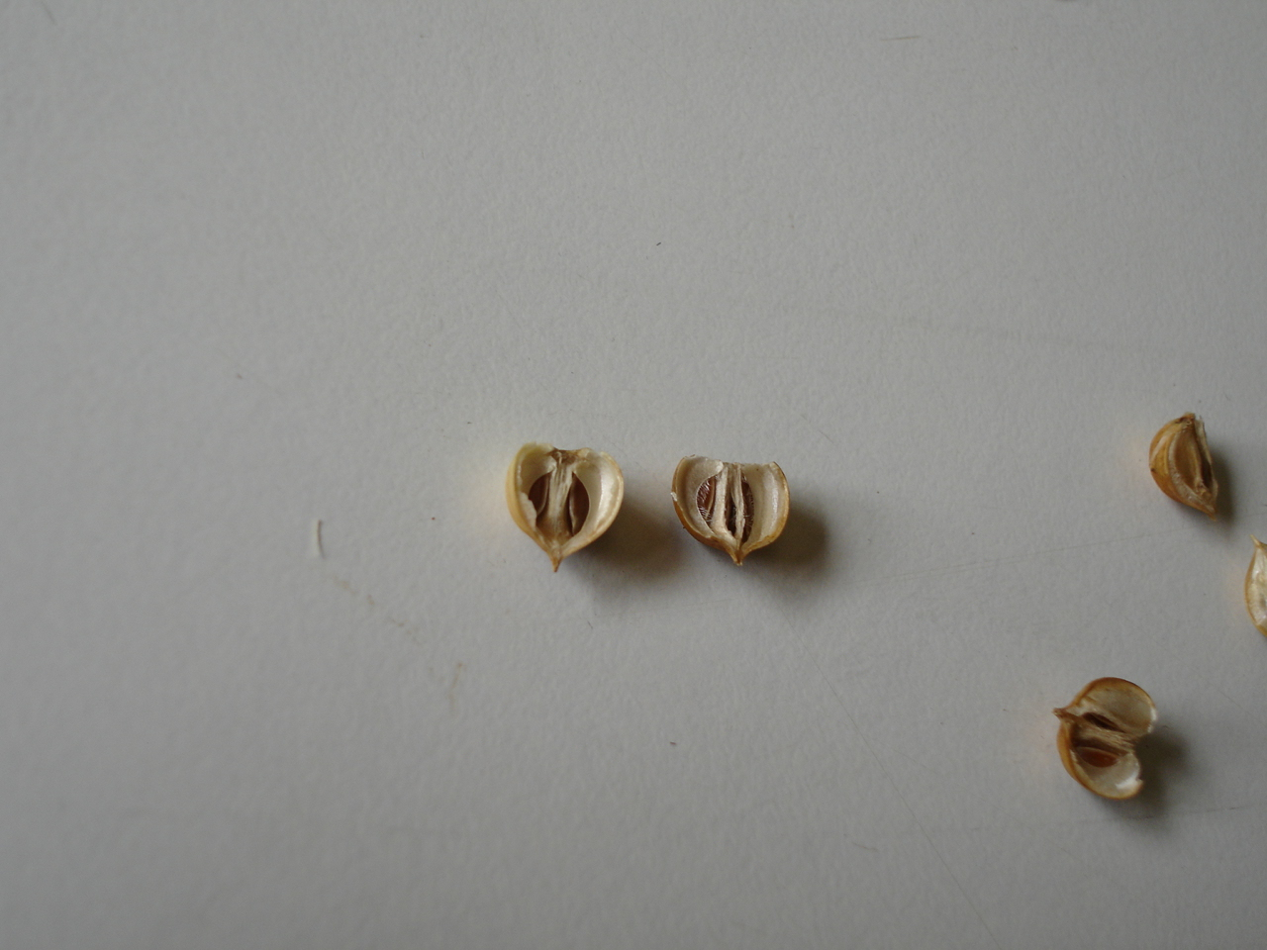
Bewimperung der Kapselscheide
1 | 9
fehlend | vorhanden

Zu 17: Kapsel: Länge
Zu 18: Kapsel: Breite

Kapsel
Länge
Kapselbreite

Zu 20: Stengel: Länge von der Keimblattnarbe zur ersten Verzweigung
Zu 21: Stengel: Länge von der Keimblattnarbe zur obersten Kapsel

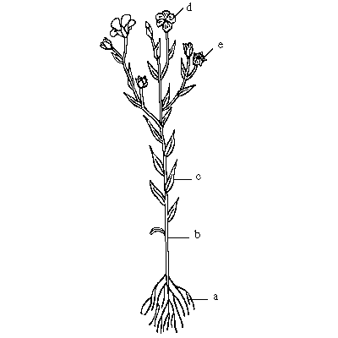
Das Merkmal sollte am Hauptstengel erfasst werden.
Stengel: Länge von der Keimblattnarbe zur ersten Verzweigung (Merkmal 20)
Stengel: Länge von der Keimblattnarbe zur
obersten Kapsel
(Merkmal 21)
Pflanze: Höhe (Merkmal 14)
Keimblattnarbe

8.3 Entwicklungsstadien von Linum usitatissimum L. gemäß der BBCH-Skala (Meier U., 1997) für Einzelpflanzen
Stadium 0 Keimung
- Trockener Samen
- Beginn der Samenquellung
- Keimwurzel aus Samen ausgetreten
- Auflaufen: Keimblätter durchbrechen Bodenoberfläche

Stadium 1 Blattentwicklung (Hauptspross)
- 1. Laubblatt entfaltet
- 2. Laubblatt entfaltet
- Fünf Laubblätter entfaltet
.. Stadien fortlaufend bis Stadium 19

Stadium 5 Entwicklung der Blütenstände (Hauptspross)
- Blütenknospen sichtbar
- Erste einzelne Blüten sichtbar (noch geschlossen)
- Erste Blütenblätter sichtbar

Stadium 6 Blüte (Haupttrieb)
- Erste Blüten offen
- Beginn der Blüte: 10 % der Blüten offen
65 Vollblüte: 50% der Blüten offen
- Ende der Blüte: Fruchtansatz sichtbar

Stadium 7 Entwicklung der Kapseln
71 10% der Kapseln haben die endgültige Größe erreicht
75 50% der Kapseln haben die endgültige Größe erreicht
79 Nahezu alle Kapseln haben die endgültige Größe erreicht

Stadium 8 Frucht- und Samenreife
81 Beginn der Reife oder Färbung der Kapseln
85 Gelbfärbung der Kelchblätter und Kapseln
89 Vollreife, Kapsel und Korn haben vollreife Farbe

Stadium 9 Absterben
99 Erntegut und/oder Samen

Literatur
Anonyme, 1969: Le lin au service des hommes, sa vie, ses techniques, son histoire. Editions J-B Baillière et Fils. Paris, FR.

Anselme, CI, 1956: Les variétés de lin, leurs principales maladies cryptogamiques. INRA, (Institut National de la Recherche Agronomique). Paris, FR.

Keefe, P.D., 1999: Measurement of linseed (Linum usitatissimum L.) seed characters distinctness, uniformity and stability testing using image analysis, Plant Varieties and Seeds, Cambridge, GB.

Marshall, G., Editor, 1988: “Flax: Breeding and utilization” Proceedings of the EEC Flax Workshop held in Brussels, Belgium, May 4-5 1998, sponsored by the Commission of the European Communities, Directorate-General for agriculture, Kluwer Academic Publishers, BE.

Meier U., 1997: Growth stages of mono- and dicotyledonous plants: BBCH-Monograph. Wien Federal Biological Research Center for Agriculture and Forestry, Blackwell Wissenschafts-Verlag, Berlin, DE.

Plonka, F., 1956: Les variétés de lin. INRA (Institut National de la Recherche Agronomique). Paris, FR.

Technischer Fragebogen
TECHNISCHER FRAGEBOGEN |  |  | Seite {x} von {y} | Referenznummer:
 |  |  |  | Antragsdatum:
 |  |  |  | (nicht vom Anmelder auszufüllen)
TECHNISCHER FRAGEBOGEN
in Verbindung mit der Anmeldung zum Sortenschutz auszufüllen

1. Gegenstand des Technischen Fragebogens
1.1 Botanischer Name |  | Linum usitatissinum L.
1.2 Landesüblicher Name |  | Lein, Flachs
2. Anmelder
Name
Anschrift
Telefonnummer
Faxnummer
E-Mail-Adresse
Züchter (wenn vom Anmelder verschieden)
3. Vorgeschlagene Sortenbezeichnung und Anmeldebezeichnung
Vorgeschlagene Sortenbezeichnung
(falls vorhanden)

Anmeldebezeichnung
#4. Informationen über Züchtungsschema und Vermehrung der Sorte

  - Züchtungsschema

Sorte aus:
4.1.1 Kreuzung

a) kontrollierte Kreuzung [ ]
(Elternsorten angeben)

(…………………..……………..…) x (……………..…………………..…)
weiblicher Elternteil männlicher Elternteil

b) teilweise bekannte Kreuzung [ ]
(die bekannte(n) Elternsorte(n) angeben)

(…………………..……………..…) x (……………..…………………..…)
weiblicher Elternteil männlicher Elternteil

c) unbekannte Kreuzung [ ]

4.1.2 Mutation [ ]
(Ausgangssorte angeben)

4.1.3 Entdeckung und Entwicklung [ ]
(angeben, wo und wann sie entdeckt und wie sie entwickelt wurde)

4.1.4 Sonstige [ ]
(Einzelheiten angeben)

4.2 Methode zur Vermehrung der Sorte

4.2.1 Samenvermehrte Sorten

a) Selbstbefruchtung [ ]

b) Fremdbefruchtung
i) Population [ ]
ii) synthetische Sorte [ ]

c) Hybride [ ]

d) Sonstige [ ]
(Einzelheiten angeben)

4.2.2 Sonstige [ ]
(Einzelheiten angeben)

5. Anzugebende Merkmale der Sorte (die in Klammern angegebene Zahl verweist auf das entsprechende Merkmal in den Prüfungsrichtlinien; bitte die Note ankreuzen, die derjenigen der Sorte am nächsten kommt).

 | Merkmale |  |  |  | Beispielssorten |  | Note
5.1  (4) | Krone: Farbe
 | weiß |  |  |  | Belinka (F), Laser (O) |  | 1[ ]
 | hellrosa |  |  |  | Zhong Ya Ma No. 3 (F) |  | 2[ ]
 | mittelrosa |  |  |  | Petra (O) |  | 3[ ]
 | rotviolett |  |  |  |  |  | 4[ ]
 | violett |  |  |  | Violin (F),  Hungarian Gold (O) |  | 5[ ]
 | blauviolett |  |  |  | Hermes (F), Niagara (O) |  | 6[ ]
 | mittelblau |  |  |  | Escalina (F), Alaska (O) |  | 7[ ]
 | hellblau |  |  |  | Melina (F), Barbara (O) |  | 8[ ]
5.2  (16) | Kapsel: Bewimperung der Kapselscheide
 | fehlend |  |  |  | Violin (F), Hivernal (O) |  | 1[ ]
 | vorhanden |  |  |  | Heljä (F), Barbara (O) |  | 9[ ]
5.3  (20) | Stengel: Länge von der Keimblattnarbe zur ersten Verzweigung
 | sehr kurz |  |  |  | Abacus (F) |  | 1[ ]
 | sehr kurz bis kurz |  |  |  |  |  | 2[ ]
 | kurz |  |  |  | Eole (O) |  | 3[ ]
 | kurz bis mittel |  |  |  |  |  | 4[ ]
 | mittel |  |  |  | Mac Gregor (O) |  | 5[ ]
 | mittel bis lang |  |  |  |  |  | 6[ ]
 | lang |  |  |  | Agatha (F) |  | 7[ ]
 | lang bis sehr lang |  |  |  |  |  | 8[ ]
 | sehr lang |  |  |  | Drakkar (F) |  | 9[ ]
 | Merkmale |  |  |  | Beispielssorten |  | Note
5.4  (23) | Korn: Farbe
 | weiß |  |  |  | Zhang Bei white linseed (O) |  | 1[ ]
 | gelb |  |  |  | Aardvark (O) |  | 2[ ]
 | braun |  |  |  | Escalina (F), Barbara (O) |  | 3[ ]

TECHNISCHER FRAGEBOGEN |  | Seite {x} von {y} |  | Referenznummer:
6. Ähnliche Sorten und Unterschiede zu diesen Sorten

Bitte nachstehende Tabelle und den Kasten für die Erteilung von Auskünften darüber benutzen, wie sich Ihre Kandidatensorte von der Sorte (oder den Sorten) unterscheidet, die nach Ihrem besten Wissen am ähnlichsten ist (sind). Diese Auskünfte können der Prüfungsbehörde behilflich sein, die Unterscheidbarkeitsprüfung effizienter durchzuführen.

Bezeichnung(en) der Ihrer Kandidatensorte ähnlichen Sorte(n) | Merkmal(e), in dem (denen) Ihre Kandidatensorte von der (den) ähnlichen Sorte(n) verschieden ist |  | Beschreiben Sie die Ausprägung des (der) Merkmals(e) der ähnlichen Sorte(n) |  | Beschreiben Sie die Ausprägung des (der) Merkmals(e) Ihrer Kandidatensorte
Beispiel | Pflanze: natürliche Höhe |  | hoch |  | sehr hoch
Bemerkungen:

#7. Zusätzliche Informationen zur Erleichterung der Prüfung der Sorte

7.1 Gibt es außer den in den Abschnitten 5 und 6 gemachten Angaben zusätzliche Merkmale zur Erleichterung der Unterscheidung der Sorte?

Ja [ ] Nein [ ]

(Wenn ja, Einzelheiten angeben)

7.2 Gibt es besondere Bedingungen für den Anbau der Sorte oder die Durchführung der Prüfung?

Ja [ ] Nein [ ]

(Wenn ja, Einzelheiten angeben)

7.3 Sonstige Informationen

7.3.1 Hauptsächliche Verwendung

a) Faser [ ]
b) Öl [ ]
c) Faser und Öl [ ]
(Einzelheiten angeben)

7.3.2 Zeitpunkt der Aussaat

a) Winter [ ]
b) Frühjahr [ ]

8. Genehmigung zur Freisetzung

a) Ist es erforderlich, eine vorherige Genehmigung zur Freisetzung der Sorte gemäß der Gesetzgebung für Umwelt, Gesundheits- und Tierschutz zu erhalten?

Ja [ ] Nein [ ]

b) Wurde eine solche Genehmigung erhalten?

Ja [ ] Nein [ ]

Sofern die Frage mit „ja“ beantwortet wurde, bitte eine Kopie der Genehmigung beifügen.

9. Informationen über das zu prüfende oder für die Prüfung einzureichende Vermehrungsmaterial

9.1 Die Ausprägung eines Merkmals oder mehrerer Merkmale einer Sorte kann durch Faktoren wie Schadorganismen, chemische Behandlung (z. B. Wachstumshemmer oder Pestizide), Wirkungen einer Gewebekultur, verschiedene Unterlagen, Edelreiser, die verschiedenen Wachstumsstadien eines Baumes entnommen wurden, usw., beeinflußt werden.

9.2 Das Vermehrungsmaterial darf keiner Behandlung unterzogen worden sein, die die Ausprägung der Merkmale der Sorte beeinflussen würde, es sei denn, daß die zuständigen Behörden eine solche Behandlung gestatten oder vorschreiben. Wenn das Vermehrungsmaterial behandelt worden ist, müssen die Einzelheiten der Behandlung angegeben werden. Zu diesem Zweck geben Sie bitte nach bestem Wissen an, ob das zu prüfende Vermehrungsmaterial folgendem ausgesetzt war:

a) Mikroorganismen (z. B. Viren, Bakterien, Phytoplasma) Ja [ ] Nein [ ]

b) Chemischer Behandlung (z. B. Wachstumshemmer,
Pestizide) Ja [ ] Nein [ ]

c) Gewebekultur Ja [ ] Nein [ ]

d) Sonstigen Faktoren Ja [ ] Nein [ ]

Wenn „Ja“, bitte Einzelheiten angeben.

……………………………………………………………

10. Ich erkläre hiermit, daß die Auskünfte in diesem Formblatt nach meinem besten Wissen korrekt sind:

Anmeldername

Unterschrift Datum

[Ende des Dokuments]

* Diese Namen waren zum Zeitpunkt der Einführung dieser Prüfungsrichtlinien richtig, können jedoch revidiert oder aktualisiert werden. [Den Lesern wird empfohlen, für neueste Auskünfte den UPOV-Code zu konsultieren, der auf der UPOV-Website zu finden ist (www.upov.int).]
# Die Behörden könnten es zulassen, daß bestimmte dieser Auskünfte in einem vertraulichen Abschnitt des Technischen Fragebogens erteilt werden.
# Die Behörden könnten es zulassen, daß bestimmte dieser Auskünfte in einem vertraulichen Abschnitt des Technischen Fragebogens erteilt werden.

